«Практический опыт работы с детьми ОВЗ»

Автор : Петрусь Светлана Александровна

Организация : МБОУ СШ №2

Населенный пункт : г.Онега, Архангельская область

В классах, где я работаю, учатся дети с ограниченными возможностями здоровья. Количество таких детей с каждым годом всё больше. Данные обучающиеся должны усвоить общеобразовательную программу с учетом их индивидуальных особенностей. Необходимо чтобы такие дети успешно сдали выпускные экзамены. По математике (с маркировкой литерой К) на оценку «3» необходимо выполнить 3-5 заданий, на оценку«4» - 6-8 заданий. Для формирования познавательной активности учащихся с ОВЗ нужно использовать занимательный материал. Поэтому встала необходимость придумывать на урок «запоминающиеся» карточки, отрабатывать навыки выполнения тех заданий , которые обучающиеся смогут выполнить на ГИА.
- Решение линейных уравнений

Обучающимся выдается план решения линейных уравнений. Читаем план и придумываем «запоминалки» (пользуемся цветными карандашами, фломастерами).

Итак, сказка началась –

Изображение  (на доске и у ребят в тетрадках) | Текст (пояснение) | Решение по плану
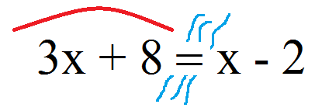 | В сказочной стране живут человечки. Они живут на правом и левом берегах реки. Через реку построен мост (знак «=») . Многие из них любят ходить в магазин за хлебом (это у нас одночлены с переменной х(икс)). А еще очень часто в этой стране идет дождь на правой стороне реки. Но беседка, в которой можно укрыться от дождя, есть только на левом берегу реки (дуга красным цветом).
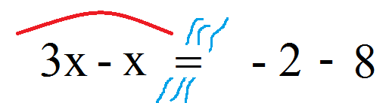 | И случается так, что человечкам с хлебушком приходиться прятаться под дождем в беседке (чтобы хлебушек не намок под дождем), перебегая на другой берег (меняя местоположение). А человечки без хлебушка в это время перебегают на правую сторону (одночлены без переменной) и резвятся под дождем(меняя местоположение).  Меняя местоположение – меняем знак у одночлена на противоположный. | Перенести слагаемые , содержащие переменную в левую часть уравнения , а слагаемые , не содержащие переменную- в правую часть уравнения
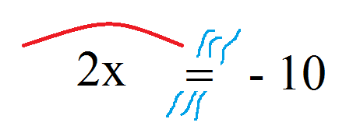 |  | Привести подобные слагаемые
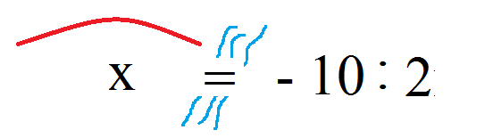 | (обучающиеся предложили следующее продолжение сказки (для запоминания) –  - А после того, как дождь закончился человечки оставляют хлебушек в беседке и слушают мокрых и уставших человечков, которые делятся с ними впечатлениями) | Найти корень уравнения
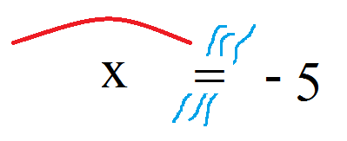 | Вот и сказочке конец, а кто слушал и решал – не забыл и ответ записал. | Записать ответ

- Графики линейной функции

Изображение  (на доске и у ребят в тетрадках) | Текст (пояснение) | Решение по плану
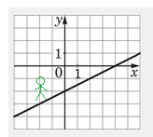 | Вышел человечек погулять. И пошел в правую сторону (по направлению оси ОХ). Ему встретилась гора. Дальше пришлось идти в гору . Больше усилий нужно затратить, чтобы преодолеть её. (при k>0 функция возрастает) | Если прямая задана уравнением у = kx+b то: при k>0 тангенс угла наклона прямой к оси абсцисс положителен.
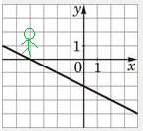 | Вышел человечек погулять. И пошел в правую сторону (по направлению оси ОХ). Ему встретилась гора. Дальше пришлось идти под гору . Меньше усилий нужно затратить, чтобы преодолеть её. (при k<0 функция убывает) | Если прямая задана уравнением у = kx+b то: при k<0 тангенс угла наклона прямой к оси абсцисс отрицателен.
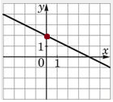 | Будем рассматривать термометр.  Выше нуля – температура на улице «+», положительная | Если прямая задана уравнением у = kx+b то: при b>0 график пересекает ось ОУ выше нуля.
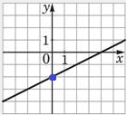 | Будем рассматривать термометр.  Ниже нуля – температура на улице «-», отрицательная. | Если прямая задана уравнением у = kx+b то: при b<0 график пересекает ось ОУ ниже нуля.
- Сложение чисел с разными знаками и одинаковыми знаками

Изображение  (на доске и у ребят в тетрадках) | Текст (пояснение) | Решение по плану
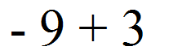 | Представим, что ты должен 9 рублей, а смог отдать только 3 рубля. Ты теперь должен? | - Сравнить модули чисел  - Из большего числа вычесть меньшее  - В ответе поставить знак того числа, модуль которого большего  Всегда начинаем с «долга»
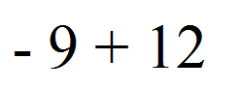 | Представим, что ты должен 9 рублей, а отдал 12 рубля. Ты теперь должен?
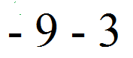 | Представим, что ты должен 9 рублей. И еще взял в долг 12 рублей. Ты теперь должен? | Чтобы сложить числа с одинаковыми знаками, нужно сложить эти числа, а перед суммой поставить знак слагаемых

